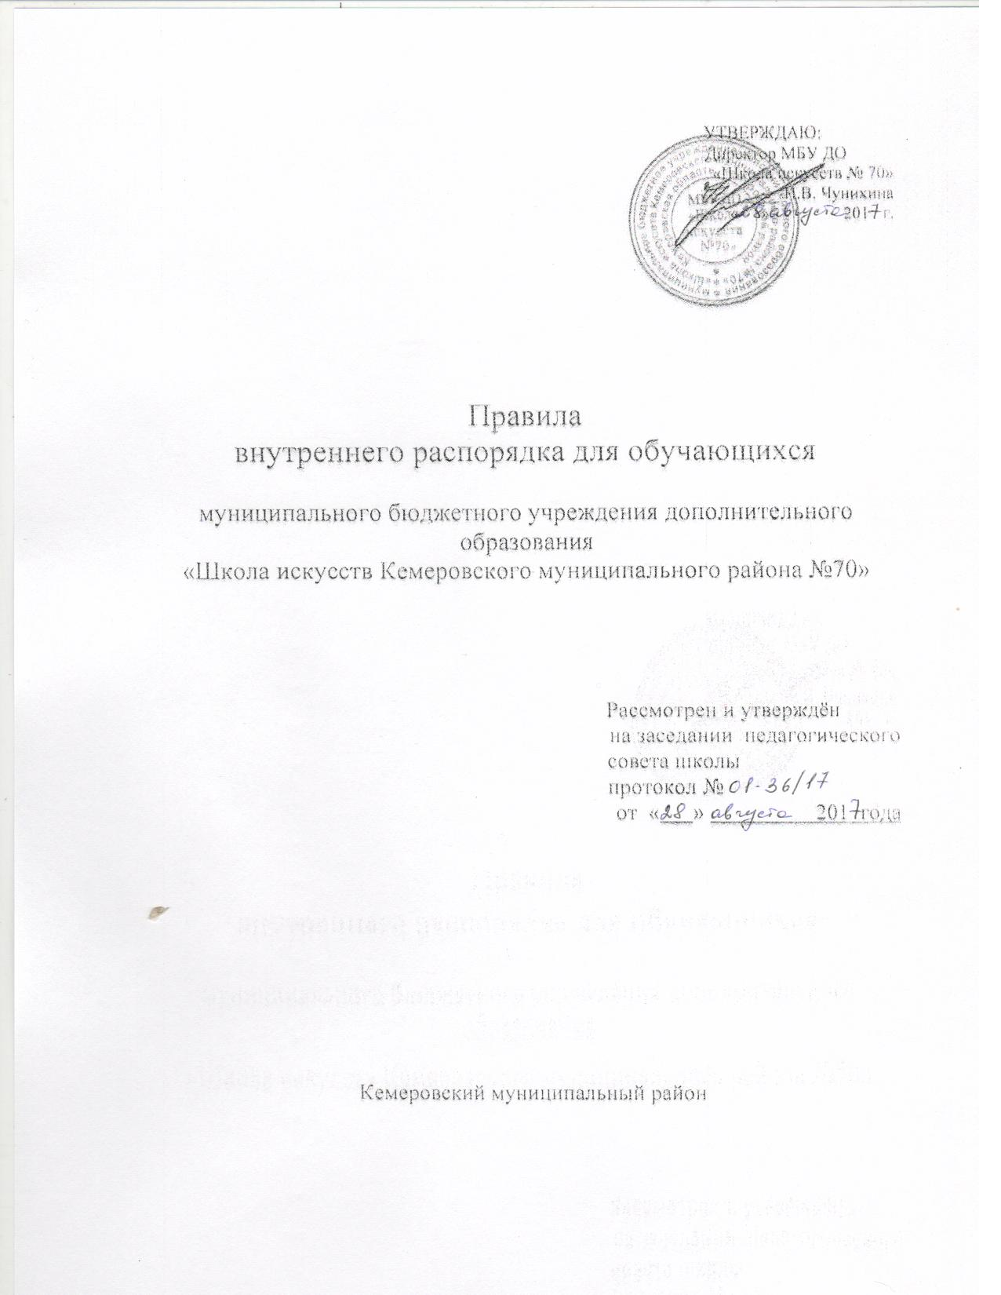

Содержание

1. Общие положения

2. Порядок приема и перевода обучающихся

3. Основные обязанности обучающихся

4. Основные права обучающихся

5. Учебное время и его использование

6. Одежда обучающихся в школе искусств

7. Отношения к санитарному состоянию и имуществу

8. Меры социальной поддержки, стимулирования обучающихся

9. Ответственность за нарушение Устава Школы и правил внутреннего распорядка

1. Общие положения

1.1. Правила внутреннего распорядка для обучающихся муниципального бюджетного учреждения дополнительного образования «Школа искусств Кемеровского муниципального района №70» (далее Школа) разработаны на основании Федерального Закона от 29.12.2012 года № 273-ФЗ «Об образовании в Российской Федерации», статьи 33 «Обучающиеся», статьи 34 «Основные права обучающихся и меры их социальной поддержки и стимулирования», иных статей данного закона РФ, приказа Минобразования науки России от 15.03.2013 № 185, Устава МБУ ДО «Школа искусств №70», иных локальных нормативных актов.
1.2. Правила внутреннего распорядка обучающихся МБУ ДО «Школа искусств №70», имеют целью способствовать формированию учебной дисциплины в реализации дополнительных общеразвивающих и дополнительных предпрофессиональных программ. Отношения к учебной, культурно-просветительской и конкурсно-фестивальной деятельности, достижению результатов качества образования и создания качественной образовательной среды; рациональному использованию учебного и внеучебного времени; созданию условий для качественного улучшения самообразования, саморазвития, творческого и результативного отношения к учебно-воспитательному процессу.
1.3. Настоящие Правила распространяются на все категории обучающихся Школы, осваивающих дополнительные общеразвивающие и предпрофессиональные программы.
1.4. Все вопросы, связанные с применением правил внутреннего распорядка обучающихся, решаются администрацией школы в лице директора, в пределах предоставленных ей прав, а в случае спорных ситуаций, в пределах компетенции конфликтной комиссии учреждения.

2. Порядок приема и перевода обучающихся

2.1. Правила приема обучающихся регламентируется отдельным нормативным документом «Правила приема обучающихся в МБУ ДО «Школа искусств №70»,
2.2. Прием детей в Школу на обучение за счет бюджета осуществляется на конкурсной основе по результатам приемных испытаний (прослушиваний, просмотров) на основании заявления родителей (законных представителей) в соответствии с административным регламентом предоставления муниципальной услуги «Прием в образовательные учреждения дополнительного образования детей», утвержденным в порядке, предусмотренном действующим законодательством Российской Федерации.
2.3. Зачисление обучающегося оформляется приказом директора Школы с учетом рекомендации приемной комиссии по направленности обучения с согласия родителей (законных представителей) обучающегося.
2.4. Переводы из других образовательных учреждений дополнительного образования осуществляются на основании академической справки и по результатам собеседования, прослушивании при наличии свободных мест.
2.5. Переводы внутри школы (из класса в класс, к другому преподавателю или на другое отделение) осуществляются по решению педагогического совета.

3. Основные обязанности обучающихся

В соответствии с Уставом МБУ ДО «Школа искусств №70»,
осуществляющим образовательную деятельность, обучающийся обязан:
3.1. Добросовестно осваивать образовательную программу, выполнять индивидуальный учебный план, в том числе посещать предусмотренные учебным планом учебные занятия, осуществлять самостоятельную подготовку к занятиям, выполнять задания, данные педагогическими работниками в рамках образовательной программы.
3.2. Выполнять требования Устава школы, правил внутреннего распорядка обучающихся, иных локальных нормативных актов по вопросам организации и осуществления образовательной деятельности.
3.3. Заботиться о сохранении и об укреплении своего здоровья и здоровья окружающих, творческих способностей, стремиться к нравственному, духовному и физическому развитию, самосовершенствованию.
3.4. Уважать честь и достоинство других обучающихся и работников школы искусств, не создавать препятствий для получения образования другим обучающимися школы искусств.
3.5. Бережно относиться к имуществу школы искусств.
3.6. Соблюдать дисциплину, правила техники безопасности, личной гигиены, установленный режим обучения в школе искусств.
3.7. Выполнять требования работников учреждения по соблюдению правил внутреннего распорядка обучающихся.
3.8. Обучающимся запрещается:
- портить имущество школы искусств;
- приходить в школу в грязной, мятой одежде, неприлично короткой или открытой одежде, открыто демонстрировать принадлежность к различным фан-движениям, каким бы то ни было партиям, религиозным течениям и т.п.;
- ходить по школе без надобности, в верхней одежде и головных уборах;
- без крайней необходимости разговаривать по сотовому телефону;
- оскорблять обучающихся и преподавателей, сквернословить, совершать иные противоправные действия;
- осуществлять психическое насилие по отношению к окружающим;
- применять физическую силу для выяснения отношений.

4. Основные права обучающихся

В соответствии с Федеральным Законом от 29.12.2012 года № 273-ФЗ «Об образовании в Российской Федерации», статьи 34 «Основные права обучающихся и меры их социальной поддержки стимулирования» и Уставом Школы, обучающиеся имеют право:
4.1. На предоставление условий для обучения с учетом особенностей их психического развития и состояния здоровья, творческих способностей в выбранной ими образовательной программе, в том числе получение социально-педагогической и психологической помощи, бесплатной психолого-педагогической коррекции.

4.2. На уважение человеческого достоинства, защиту от всех форм физического и психологического насилия, оскорбления личности, охрану жизни и здоровья.
4.3. На свободу совести, информации, свободное выражение собственных взглядов и убеждений, если при этом не затрагиваются интересы окружающих.
4.4. На каникулы - плановые перерывы при получении образования для отдыха и иных социальных целей в соответствии с законодательством об образовании и календарным учебным графиком.
4.5. На единый выходной день – воскресенье.
4.6. На ознакомление со свидетельством о государственной регистрации, с Уставом, с лицензией на осуществление образовательной деятельности, другими документами, регламентирующими образовательную деятельность Школы.
4.7. На обжалование актов учреждения в установленном законодательством РФ порядке.
4.8. На бесплатное пользование библиотечно-информационными фондами.
4.9. На развитие своих творческих способностей и интересов, включая участие в конкурсах, олимпиадах, выставках, смотрах, фестивалях, других мероприятиях учрежденческого уровня.
4.10. На участие в соответствии с законодательством РФ в научно-исследовательской, интеллектуальной, творческой, экспериментальной и инновационной деятельности, осуществляемой в Школе.
4.11. На опубликование своих работ на уровне Школы на бесплатной основе.
4.12. На поощрение за успехи в учебной, творческой, экспериментальной, инновационной и иной деятельности.
4.13. На посещение по своему выбору мероприятий, которые проводятся в Школе и не предусмотрены учебным планом.
4.14. На участие в образовательных объединениях, а также на создание общественных организаций обучающихся в установленном федеральным законодательством порядке.
4.15. На социальную поддержку в соответствии с законодательством.
4.16. Не допускается принуждение учащихся к вступлению в общественные объединения.

5. Учебное время и его использование

5.1. Учебное время обучающихся регламентируется учебным планом, расписанием и санитарно-гигиеническими требованиями.
5.2. Начало занятий с 10.00. часов, окончание занятий до 20.00 часов.
5.3. При реализации дополнительных предпрофессиональных и дополнительных общеразвивающих программ в области искусств, для всех видов аудиторных занятий академический час устанавливается продолжительностью 40 минут, перемена 5 минут, кроме продолжительности урока для детей дошкольного возраста - 20 минут.
5.4. При реализации дополнительных предпрофессиональных общеобразовательных программ в области искусств продолжительность учебного

года с первого класса по класс, предшествующий выпускному классу, составляет 39 недель, в выпускном классе – 40 недель. Продолжительность учебных занятий в первом классе составляет 32 недели (за исключением образовательной программы со сроком обучения 5 лет), со второго класса (при сроке обучения 5 лет – с первого класса) по выпускной класс – 33 недели.
5.5.Учебный год начинается 1 сентября, заканчивается 31 мая и делится на четыре четверти. Учебный год составляет 44 недели, из которых 32-33 недели – проведение аудиторных занятий, 2-3 недели – проведение консультаций и экзаменов, в остальное время деятельность педагогических работников должна быть направлена на методическую, творческую, культурно-просветительскую работу.
5.6. С первого по выпускной классы в течение учебного года предусматриваются каникулы в объеме не менее 4 недель. Летние каникулы устанавливаются в объеме 12-13 недель (в соответствии с федеральными государственными требованиями к соответствующей образовательной программе), за исключением последнего года обучения. Осенние, зимние, весенние каникулы проводятся в сроки, установленные для общеобразовательных учреждений.

6. Одежда обучающихся в школе искусств

6.1. Обучающиеся Школы обязаны носить чистую, неброскую, желательно, классическую одежду.
6.2. Запрещается ношение одежды, не соответствующей норме: открытый живот, открытая спина, яркий макияж и ношение излишней бижутерии.
6.3. На экзамены и зачеты, а также торжественные мероприятия не допускаются обучающиеся в шортах, спортивной одежде, бахилах.
6.4. Школьная прическа для обучающихся должна соответствовать имиджу обучающегося образовательного учреждения сферы культуры - волосы должны быть аккуратно причесаны. Не допускаются длинные распущенные волосы.
6.5. Обучающиеся обязаны иметь с собой на занятия сменную обувь.
7. Отношения к санитарному состоянию и имуществу

Каждый обучающийся школы искусств обязан:
7.1. Соблюдать чистоту рабочего места и сохранять санитарное состояние учебных помещений.
7.2. Обучающиеся обязаны беречь школьное имущество:
- оборудование,
- учебные пособия,
- мебель,
- музыкальные инструменты,
- аппаратуру,
- учебники,
- нотную и прочую литературу.
7.3. Обучающимся запрещается без разрешения администрации:
- самостоятельно открывать кабинеты,

- брать мебель, стулья, оборудование, инструменты.
За нарушение данного пункта обучающийся несет персональную дисциплинарную ответственность.
7.4. Обучающиеся обязаны соблюдать правила личной гигиены; соблюдать чистоту в помещениях Школы.

8. Меры социальной поддержки, стимулирования обучающихся

8.1. Обучающимся предоставляются следующие меры социальной поддержки и стимулирования:
- выдвижение лучших обучающихся и их работ к участию в фестивалях и конкурсах различного уровня;
- бесплатное пользование библиотечно-информационными ресурсами Школы;
- обучающиеся, имеющие высокие результаты в учебной, общественной и иной деятельности, поощряются благодарственными письмами, грамотами Школы,
- обучающиеся МБУ ДО «Школа искусств № 70», начиная со второго класса второго года обучения имеют право претендовать на получение премии. Для начисления премии учитываются результаты успеваемости по полугодиям текущего учебного года согласно «Положению о премировании обучающихся МБУ ДО «Школа искусств № 70» за отличную учебу»

9. Ответственность за нарушение Устава Школы и правил внутреннего распорядка

9.1. За неисполнение или нарушение Устава Школы, правил внутреннего распорядка или иных локальных нормативных актов по вопросам организации и осуществления образовательной деятельности к обучающимся могут быть применены меры дисциплинарного взыскания - замечания, выговор, отчисления из Школы.
9.2. Не допускается применение мер дисциплинарного взыскания к обучающимся во время их болезни, каникул.
9.3. При выборе дисциплинарного взыскания учитывается тяжесть проступка, причины и обстоятельства, при которых он совершен, поведение обучающегося, его психофизическое и эмоциональное состояние.
9.4. За каждый дисциплинарный проступок, может быть применена одна мера дисциплинарного взыскания.
9.5. До применения меры дисциплинарного взыскания обучающийся обязан предоставить письменное объяснение. Если по истечение трех учебных дней указанное объяснение обучающимся не предоставлено, то составляется соответствующий акт. Отказ или уклонение обучающегося от предоставления им письменного объяснения не является препятствием для применения меры дисциплинарного взыскания.
9.6. Мера дисциплинарного взыскания применяется не позднее одного месяца со дня обнаружения проступка, не считая времени отсутствия обучающегося по

причинам, указанным в п. 9.3. данных правил, но не более семи учебных дней со дня предоставления мотивированного мнения родителей в письменной форме.
9.7. По решению педагогического совета Школы за неоднократно совершение дисциплинарных проступков, предусмотренных частью 4 статьи 43 Федерального Закона «Об образовании в РФ» от 29.12.2012 №273-ФЗ, допускается применение отчисления несовершеннолетнего обучающегося из Школы. Указанная мера дисциплинарного взыскания применяется, если иные меры дисциплинарного взыскания и меры педагогического воздействия не дали результата и дальнейшее пребывание обучающегося в Школе оказывает отрицательное влияние на других обучающихся, нарушает их права и права работников школы.
9.8. К неоднократным грубым нарушениям Устава Школа относит следующий основной перечень проступков:
- не посещение занятий без уважительных причин (умышленное уклонение от обучения) непрерывно в течение месяца, а также 50% пропусков занятий от общего объема часов;
- оскорбление участников образовательного процесса и посетителей учреждения в грубой форме;
- применение физического или психического насилия к участникам образовательного процесса;
- употребление и распространение наркотических и психоактивных веществ, нахождение в Школе в состоянии алкогольного, наркотического или токсического опьянения и другие антиобщественные проступки, повлекшие нарушение прав участников образовательного процесса;
- нанесение значительного материального ущерба имуществу Школы.
9.9. Отчисление несовершеннолетнего обучающегося как мера дисциплинарного взыскания не применяется, если сроки ранее примененных к обучающимся мер дисциплинарного взыскания истекли (или) меры дисциплинарного взыскания сняты в установленном порядке.
9.10. Решение об отчислении обучающихся - детей-сирот, детей, оставшихся без попечения родителей, принимается только с согласия родительского комитета Школы.
9.11. Применение меры дисциплинарного взыскания, оформляются приказом директора Школы. Приказ доводится до обучающегося, родителей (законных представителей) несовершеннолетнего обучающегося под личную роспись в течение трех учебных дней со дня его издания, не считая времени отсутствия обучающегося в школе.
Отказ обучающегося, родителей (законных представителей) несовершеннолетнего обучающегося ознакомиться с указанным приказом (распоряжением) под роспись оформляется соответствующим приказом.
9.12. Обучающиеся, родители (законные представители) несовершеннолетнего обучающегося вправе обжаловать в конфликтную комиссию учреждения меры дисциплинарного взыскания и их применение к обучающемуся.
9.13. Решение конфликтной комиссии Школы является обязательным для всех участников образовательных отношений и подлежит исполнению в сроки, предусмотренные указанным решением.

9.14. Решение конфликтной комиссии может быть обжаловано в установленном законодательством РФ порядке.
9.15. Если в течение года со дня применения меры дисциплинарного взыскания к обучающимся не будут применены новые меры дисциплинарного взыскания, то он считается не имеющим меры дисциплинарного взыскания.
Директор Школы до истечения года со дня применения меры дисциплинарного взыскания имеет право снять её с обучающегося по собственной инициативе, просьбе самого обучающегося, родителей (законных представителей) несовершеннолетнего обучающегося, родительского комитета Школы.
9.16. Обучающиеся имеют право на восстановление в обучении в школе искусств при наличии в ней вакантных, бюджетных мест в порядке и на условиях, предусмотренных локальным нормативным актом Школы .

